Emploi des missiles air-sol MAVERICK
Les missiles air-sol MAVERICK sont à privilégier contre les défenses sol-air.
Ce sont des missiles à visée optique de type Fire & Forget.

Liste des missiles air-sol MAVERICK :
- AGM-65D : optique infra rouge. Charge : 125 lb
- AGM-65G : optique infra rouge, anti blindage. Charge : 300 lb
- AGM-65H : optique normale. Charge : 125 lb
- AGM-65K : optique normale, anti blindage. Charge : 300 lb
- TGM-65D : optique infra rouge. Inerte : pas de fusée ni de charge. Pour entraînement.
- TGM-65G : optique infra rouge. Inerte : pas de fusée ni de charge. Pour entraînement.
- CATM-65K : optique normale. Inerte : pas de fusée ni de charge. Pour entraînement.
- TGM-65D : optique normale. Inerte : pas de fusée ni de charge. Pour entraînement.

Activer les MAVERICK :
Chaque MAVERICK est équipé d'un gyroscope qu'il faut mettre en fonction. Cette mise en fonction prend 3 minutes :
- Afficher la page MAVERICK (MAV) sur un des MFCD. L'affichage indique OFF
- Lancer l'alignement des gyroscopes en pressant EO. Pendant l'alignement, l'affichage indique ALIGN et le temps depuis la mise en fonction est indiqué en bas à droite de l'affichage (EO:00:00:XX).
La caméra du MAVERICK s'affiche à l'issue des 3 minutes d'alignement.

Profil d’armement :
- Sur l'autre MFCD, afficher l’état de l’armement DSMS :
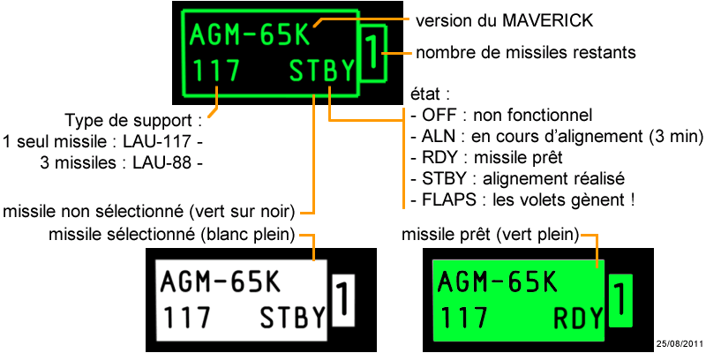- Sélectionner un MAVERICK (bouton du MFCD)

Procédure de tir :
A la page MAVERICK du MFCD, on voit la vue de la caméra en infra rouge ou en vison normale en fonction du type de MAVERICK sélectionné.
La page MFCD affiche SENSOR à gauche. Dans ce cas, on peut utiliser la visée du MAVERICK, verrouiller une cible mais le tir n'est pas possible.
- Sélectionner le HUD comme système principal (SOI) (Coolie switch haut) [u]
- Afficher le profil souhaité (MAVERICK) au HUD (DMS droit / gauche) [Suppr. / PgSuiv]
Ainsi, le tir devient possible et la page MAV du MFCD passe en mode WEAPON :
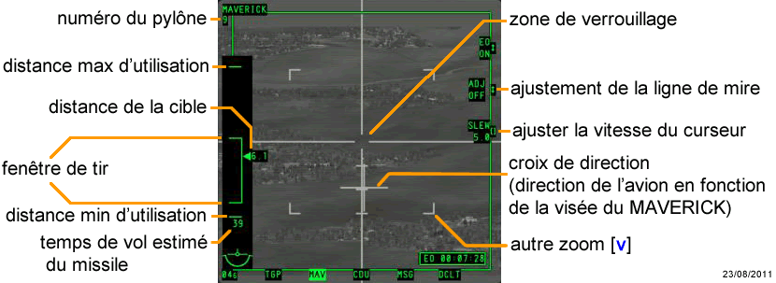
- Sélectionner le MFCD affichant la page MAV en tant que système principal (SOI) (appuis long sur Coolie switch droit / gauche en fonction du MFCD) [appuis long sur k / h]
- Positionner la cible dans la zone de verrouillage en dirigeant le curseur (manette des gaz) [m ! : ;]
ou :
- Si la cible a préalablement été enregistrée en tant que cible principale (SPI), pointer la vue du MAVERICK sur la cible principale (SPI) par un appui long sur China hat vers l'avant [appuis long sur v]
Le MAVERICK va tenter de reconnaitre la cible et de la verrouiller automatiquement.
Lorsque la cible est verrouillée, la croix de direction cesse de clignoter.
- Tirer ! (maintenir le bouton de tir) [AltDroit + Espace]
Pour une meilleure vue, on peut changer de zoom (appuis court China Hat vers l'avant) [v]
En cas d'échec, la grande croix traversant tout l'affichage disparait. Dans ce cas, re-placer le curseur sur la cible.
Si on déplace le curseur alors que la cible était verrouillée, le MAVERICK ne verrouille plus automatiquement.
Pour verrouiller manuellement, appuyer sur TMS haut [CtrlGauche + haut]
Si le pylône contient d'autres MAVERICK, le missile suivant re-verrouille automatiquement la cible, pour choisir un autre type de MAVERICK, presser DMS droit ou gauche [Suppr. / PgSuiv]

Procédure de tir en mode forcé :
Ce mode permet de tirer sur un point n'ayant pas une forme standard de cible (qui ne peut pas être verrouillée en procédure normale)
- activer le verrouillage focé ( Boat switch au centre) [AltDroit + bas]
- orienter le centre de la vue sur la cible [m ! : ;]
- stabiliser le MAVERICK (TMS bas) [CtrlGauche + bas]
- ajuster la vue [m ! : ;].
La zone de verrouillage doit se fermer au minimum (la grande croix traverse entièrement la fenêtre) et se stabiliser sur un point précis de a cible.
- quand le point ciblé est stabilisé, tirer ! (maintenir le bouton de tir) [AltDroit + Espace]

Tir en affichage HUD :
Ce mode permet limité le temps où le regard est fixé à l'intérieur du cockpit.
La cible doit être préalablement verrouillée
- Sélectionner le HUD comme système principal (SOI) (Coolie switch haut) [u]
- Afficher le profil souhaité (MAVERICK) au HUD (DMS droit / gauche) [Suppr. / PgSuiv]
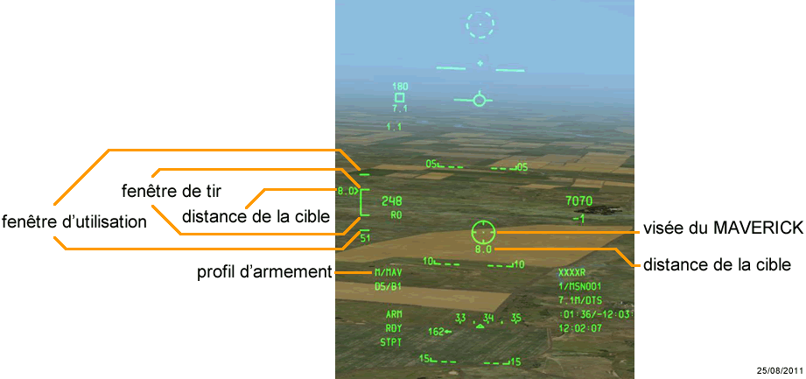

Astuce SOI / SPI :
Un missile MAVERICK peut, dans certains cas, remplacer le pod de désignation (pour emporter plus d'armement par exemple).
Pour en voir la démo, se reporter à l’aide SOI/SPI

